**十一、公務人員退休撫卹基金收支**

公務人員退休撫卹基金係依軍、公、教人員相關退撫法制規定，由政府與參加人員共同撥繳費用所成立，目的係為保障軍、公、教人員之退撫所得，健全政府人事體制，穩固軍公教人員退撫經費來源，發揮安老卹孤之功能。

1. **104年度退休撫卹基金收支情形**
2. **退撫基金總收入：**104年度為783億3,496萬4千元，較上年度956億1,853萬3千元，減少172億8,356萬9千元（18.08%），主要係因財務及其他收入減少173億5,436萬6千元所致。其中基金收入為597億2,963萬1千元，係來自參加人員每月所繳納的款項，平均每月49億7,746萬9千元；財務及其他收入186億533萬3千元。
3. **退撫基金總支出：**104年度為975億4,109萬3千元，與上年度為653億9,872萬9千元比較，增加321億4,236萬4千元（49.15%），退撫支出及財務支出各增加約70億及251億，尤以財務支出增加幅度頗大，較103年增加11倍多。總支出中，退撫支出為700億3,484萬元，占71.80%；財務支出為275億625萬3千元，占28.20%。
4. **累計數：**截至104年12月31日止，退撫基金累計總收入為1兆3,670億1,043萬7千元，累計總支出7,965億5,991萬7千元，累計賸餘5,704億5,052萬元，累計國庫撥補數27億2,094萬7千元。

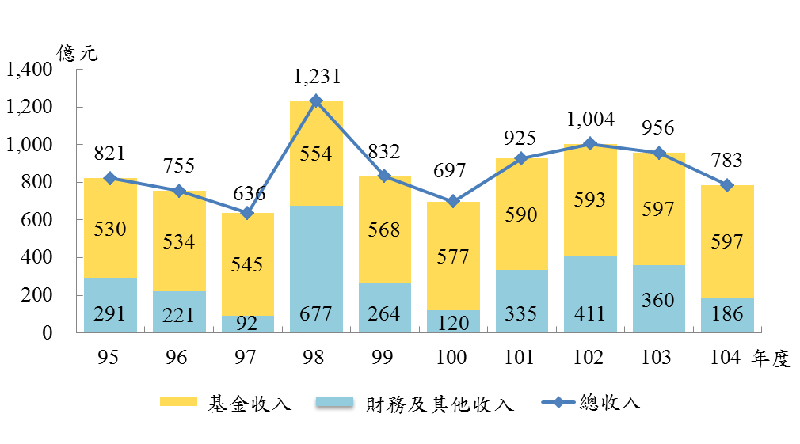**圖26 退撫基金總收入**

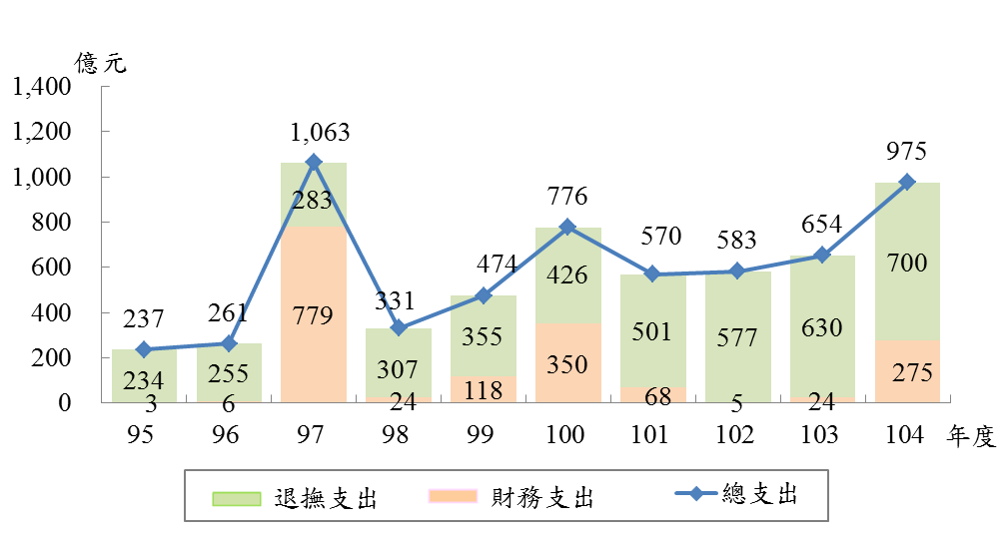**圖27 退撫基金總支出**

1. **近10年退休撫卹基金收支情形**

基金收入近10年呈逐年成長趨勢， 96年度至99年度為參加基金人數成長，100年度為公教人員薪俸調升3%，102年度則為公教人員平均俸額增加所致，104年度基金收入達597億2,963萬1千元；而退撫支出亦隨著累計退休人數增加而增加，由95年度234億2,040萬8千元，逐年增加至104年度700億3,484萬元。

退撫支出 　 　　財務支出 總支出

**圖28 退撫基金收支比較**